Maison Ancienne - Région PUY L'EVEQUE

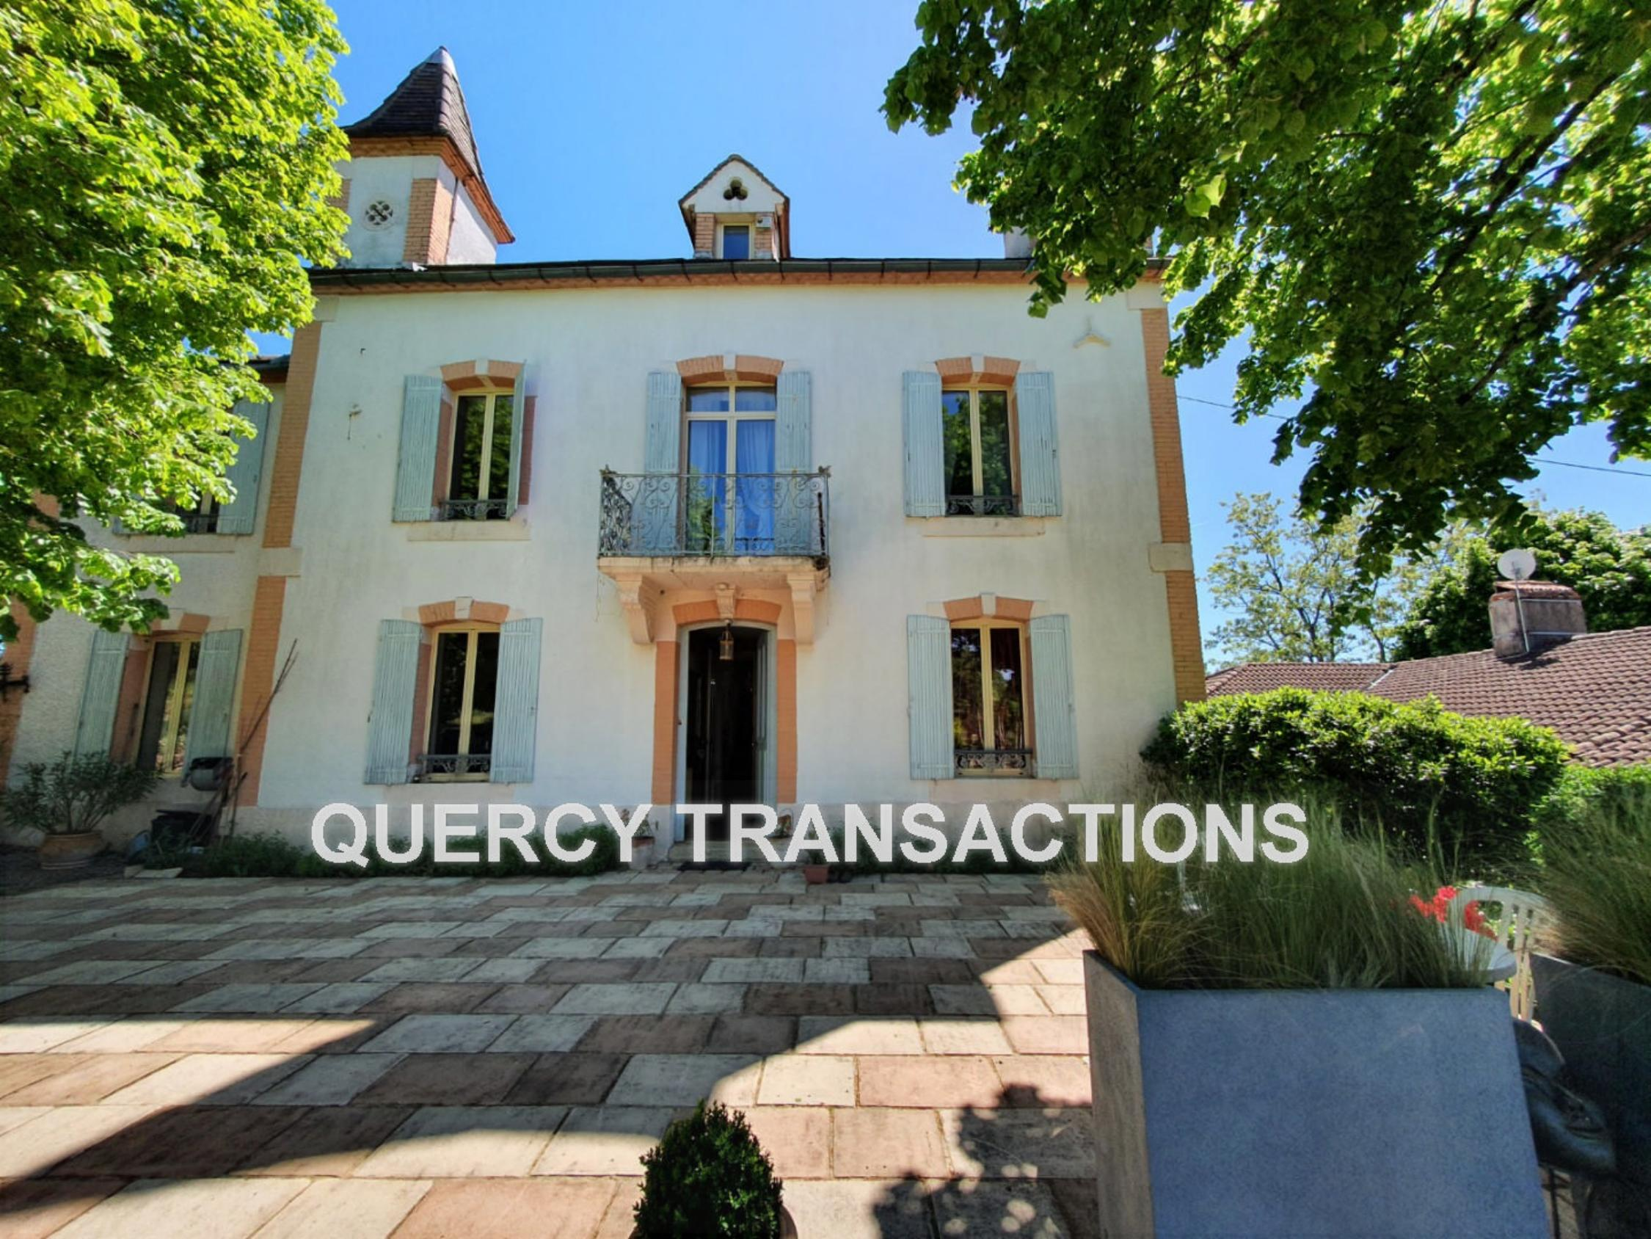
REF : CA6812

Vallée du Lot, propriété avec vue panoramique sur la vallée. Très belle maison d'environ 255m² habitables restaurée en 2008 comprenant au rez-de-chaussée une entrée avec placards, un salon d'environ 74m² avec cuisine aménagée et équipée (plaque 5 feux gaz Smeg, Hotte Smeg, Four Haggenau) poêle de masse Oliger, donnant sur une terrasse avec vue panoramique, bureau avec placard, salle d'eau/wc, buanderie, placard. Au 1er étage : palier, 3 grandes chambres dont 1 parentale avec salle de bains baignoire à jets, douche, double vasque, wc, dressing, une salle de gym avec sauna, une salle d'eau/wc. Au 2ème étage : combles aménagés avec wc et lave-mains, vélux store électrique. Sur caves d'environ 80m² avec chaudière, ballons d'eau chaude, pompe pour citernes. Fenêtres aluminium double vitrage. Electricité refaite. Chauffage fioul + bois pour la maison principale. Dépendances : gîte d'environ 86m² habitables comprenant une cuisine avec cantou, un salon avec cheminée insert, 2 chambres, une salle d'eau/wc, une arrière cuisine/buanderie, une pièce/débarras. Grange (hauteur 6m) avec préau d'environ 80m² : 38m² + double garage 44m² avec mezzanine, chai 70m², abri 37m², réserve à outils 11m². 2 citernes. une de 15m3 alimentant les wc de la maison principale et une de 20m3. Puits. 2 fosses septiques non conformes. Terrain de pétanque. Terres de 56229m² avec arbres fruitiers (cerisier, pommiers, figuier, noyer), bois, et une partie louée à un viticuleur (1ha).

Les informations sur les risques auxquels ce bien est exposé sont disponibles sur le site Géorisques: www.georisques.gouv.fr

Prix : 679 250 € *
* Honoraires à charge de l'acquéreur : 4,50% soit 650 000 € net vendeur.

Surface Habitable : 345 m²  Surface Terrain : 56 226 m²  N° de chambres : 5  Etat : Bon | Année de construction : 1900  Chauffage : Bois et Fuel  Taxe Foncière : 3 440 €

Situation du bien:  Campagne isolée  Rez de chaussée:  Bureau 8m² avec placard  Couloir 3,15m²  Hall d'entrée 4,70m² + placard 3m²  Pièce à vivre 74m² avec cuisine aménagée et équipée  Salle d'eau 6,65m² avec wc et buanderie, placard  1er étage:  3 Chambres 21,47m² avec placards et salle de bains baignoire à jets/douche/wc et dressing 14m² - 15,05m² - 17m²  Palier 10,44m²  Pièce sauna 11,35m² avec salle d'eau/wc 4m²  2ème étage:  Pièce 64m² > 1,80 (80m² au sol) avec wc et lavabo  Dépendances:  Appentis pour outils 11,60m²  Gîte 86m² habitables : maison indépendante : salon 23m² avec insert, cuisine 27m² avec cantou, 2 chambres 11m² et 20m² avec placard, salle d'eau/wc 4m², arrière cuisine/buanderie 9m², pièce placard 9m²  Grange 40m² avec 2 garages 44m² + mezzanine 44m² + préau 80m² + chai 70m² + abri 37m²  DPE:  DPE en cours  Chauffage:  bois Poêle de masse Oliger maison principale - insert gîte  CC Fuel chaudière changée en 2019 (d'occasion) maison principale - citerne 3000l - pas de chauffage dans gîte (cuve fuel enlevée) maiso chaudière et radiateurs existants  Equipements de Cuisine:  Cuisinière au gaz plaque 5 feux Smeg | Equipements de Cuisine (suite):  Four Gaggenau  Hotte aspirante Smeg  Equipements divers:  Fosse septique 2 fosses non conformes (maison principale et gîte)  Production eau chaude ballon 1er étage pour salles d'eau - 100l pour cuisine - 250l pour salle d'eau rdc - 100l pour gîte  Equipements Electrique:  Alarme  Fenêtres:  Aluminium maison principale - double vitrage  Bois simple vitrage - gîte  Vélux 2ème étage maison principale - volet électrique  Volets bois  Services:  Aéroport 1h40 Toulouse Blagnac  Autoroute 45mn  Calme  Commerces 800m  Dépendance  Ecole  Gare 33kms  Hôpital 33kms  Internet / ADSL fibre  2 Puits, source ou citerne citernes :15m3 (maison principale reliée aux wc) + 20m3 - 1 puits  Vue  Sous Sol:  Cave environ 80m² < 1,80m sauf atelier 12,50m² > 1,80  Terrain:  Arboré Cerisier - pommiers - figuiers - noyer  Boisé en partie  prairie une partie louée pour viticulteur 1ha ?  Terrain de pétanque  Vue:  Vue panoramique sur vallée et sur rivière Lot

«graphe_consommation_energetique_bien_70» 

- Tel: «tel_agence-

